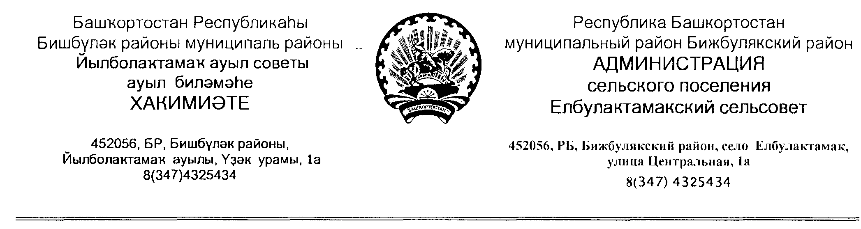

БОЙОРОК ПОСТАНОВЛЕНИЕ
№ 06
15 июнь 2020 й. 15 июня 2020г.

Об утверждении Плана мероприятий по защите прав потребителей на
территории сельского поселения Елбулактамакский сельсовет муниципального района Бижбулякский район Республики Башкортостан
на 2020-2023 годы
В целях совершенствования работы по обеспечению реализации
федерального законодательства о защите прав потребителей, повышения
эффективности действующей системы законных интересов и прав граждан на
территории сельского поселения Елбулактамакский сельсовет муниципального
района Бижбулякский район Республики Башкортостан Администрация
Елбулактамакского сельсовета
ПОСТАНОВЛЯЕТ:
1 Утвердить План мероприятий по защите прав потребителей на
территории сельского поселения Елбулактамакский сельсовет муниципального
района Бижбулякский район Республики Башкортостан (Прилагается).
2 Обнародовать данное постановление на информационном стенде
Администрации сельского поселения Елбулактамакский сельсовет муниципального
района Бижбулякский район Республики Башкортостан, по адресу: 452056, РБ,
Бижбулякский район, с. Елбулактамак, ул. Центральная , д.1 А и разместить на сайте
сельского поселения Елбулактамакский сельсовет муниципального района
Бижбулякский район Республики Башкортостан по адресу: http:sp-elbulaktamak.ru.
3 Настоящее постановление вступает в силу на следующий день, после дня
его официального обнародования.
4 Контроль за исполнением настоящего постановления оставляю за собой.

Глава сельского поселения А.А.Валиахметов

Утверждено
постановлением администрации
сельского поселения Елбулактамакский
сельсовет
муниципального района Бижбулякский
район
Республики Башкортостан
от «15» июня 2020 г.№ 06
(приложение № 01)

План мероприятий по защите прав потребителей на
территории сельского поселения Елбулактамакский сельсовет муниципального района Бижбулякский район Республики Башкортостан
на 2020-2023 годы

№ п\п | Наименование мероприятий | Срок исполнения | Ответственный исполнитель
 | 1.Организационные вопросы
1 | Определение ответственного руководителя и упономоченного на то лица по осуществлению личного приема граждан по вопросам защиты прав потребителей в администрации сельского поселения Елбулактамакский сельсовет МР Бижбулякский район РБ | 1 раз в год | Администрация сельского поселения
2. Информирование и просвещение населения по вопросам защиты прав потребителей
2 | Информирование населения через официальный сайт администрации сельского поселения Елбулактамакский сельсовет МР Бижбулякский район РБ в информационно – телекоммуникационной сети «интернет»:  - о сотруднике администрации сельского поселения ответственном за работу вопросам защиты прав потребителей с указанием контактного телефона и адреса электронной почты;  - о нормативно- правовых актах в сфере защиты прав потребителей | ежегодно | Администрация сельского поселения
3. Оказание практической помощи населению
3 | Прием и консультация граждан по вопросам защиты прав потребителей | По мере необходимости | Администрация сельского поселения
4 | Рассмотрение письменных и устных обращений потребителей | Постоянно | Администрация сельского поселения
5 | Ведение журнала регистраций заявлений ( жалоб), обращений по вопросам защиты прав потреблений | При поступлении заявления | Администрация сельского поселения

